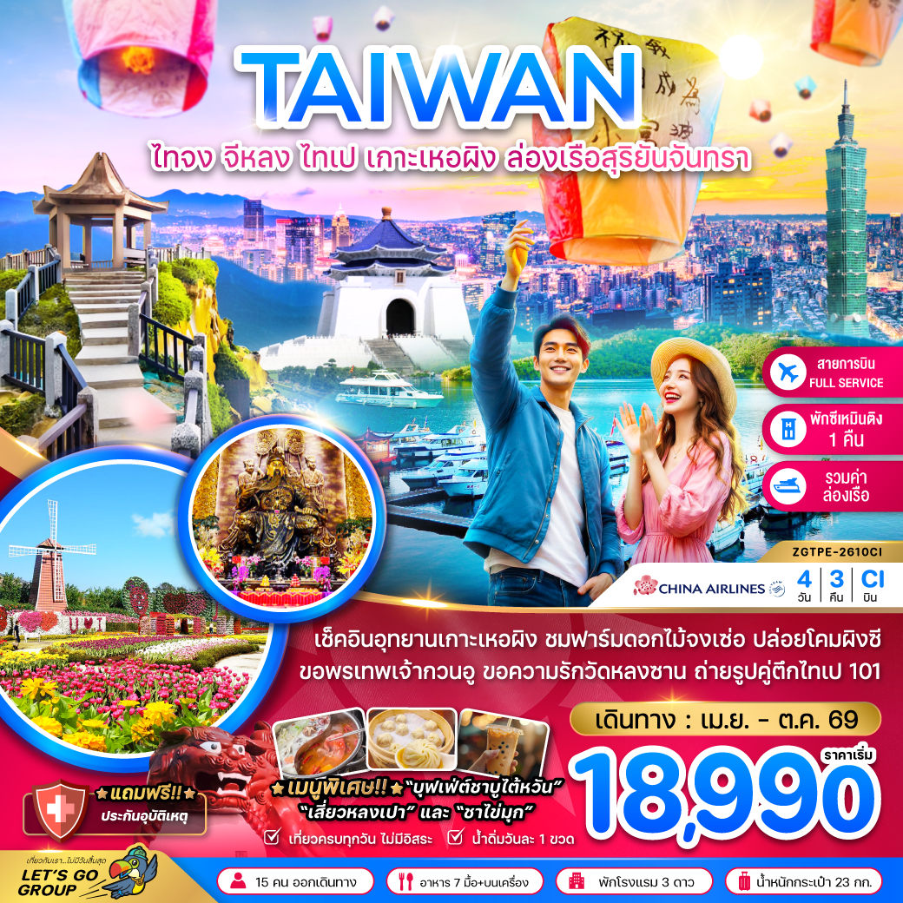

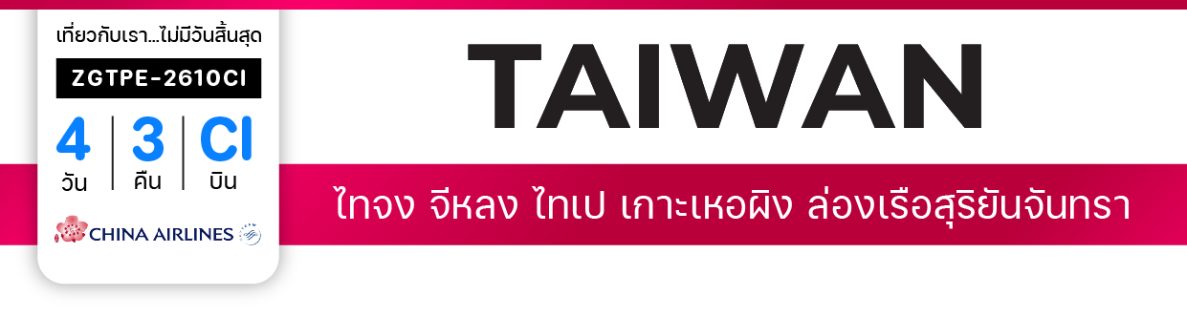

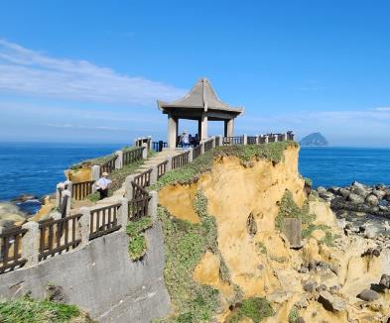
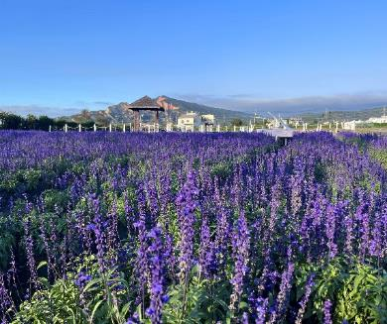
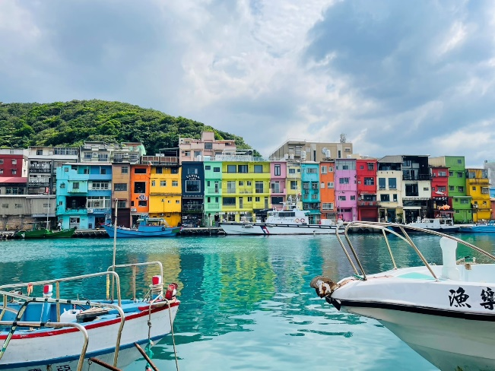


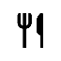


ไฟลท์บิน
เวลาออก
เวลาถึง
ไฟลท์บิน
เวลาออก
เวลาถึง
CI834
10:55
15:25
CI837
22:30
01:35+1
BKK
TPE
ราคาเริ่ม
18,990
บาท
น้ำหนักกระเป๋า 23 Kg
อาหาร 7 มื้อ + บนเครื่อง
โปรแกรมเดินทาง 4 วัน 3 คืน CHINA AIRLINES (CI)
เมษายน - ตุลาคม 2569
TPE
BKK

วันที่ | โปรแกรมทัวร์ | อาหาร |  |  | โรงแรม
วันที่ | โปรแกรมทัวร์ | เช้า | เที่ยง | เย็น | โรงแรม
1 | สนามบินสุวรรณภูมิ - สนามบินเถาหยวน – ตลาดกลางคืนเถาหยวน |  |  | ชานม  ไช่มุก | CENTURY HOTEL, TAOYUAN  หรือเทียบเท่า
2 | ฟาร์มดอกไม้จงเซ่อ - ล่องเรือทะเลสาบสุริยันจันทรา – ชมเกาะลาลู –  วัดเหวินหวู่ – สิงโตหินอ่อน – ร้านชาอู่หลง - เฝิงเจี่ยไนท์มาร์เก็ต |  | ชาบู |  | STAY HOTEL, TAICHUNG  หรือเทียบเท่า
3 | ร้านขนมพายสับปะรด – อุทยานเกาะเหอเผิง – หมู่บ้านโบราณจิ่วเฟิ่น –  บูราโนแห่งไต้หวัน – เมืองผิงซี - ซีเหมินติง |  |  |  | XIMENTING AREA , TAIPEI  หรือเทียบเท่า
4 | ร้านเครื่องสำอาง – ตึกไทเป 101 – อนุสรณ์สถานเจียงไคเชก - วัดหลงซาน - วัดเว่ยเทียนกง – ห้างเอาท์เล็ทมิตซุย - สนามบินเถาหยวน – สนามบิน  สุวรรณภูมิ ประเทศไทย |  | เสี่ยว  หลงเปา
** รายการทัวร์ข้างต้นอาจมีการเปลี่ยนแปลงตามความเหมาะสม **

** อัตราค่าบริการนี้เฉพาะพาสปอร์ตไทยเท่านั้น ในกรณีพาสปอร์ตต่างชาติ จ่ายเพิ่ม ท่านละ 2,000 บาท **
** กรณีไม่ประสงค์ลงร้านรัฐบาลไต้หวัน จ่ายเพิ่ม ท่านละ 2,000 NTD **

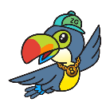
อัตราค่าบริการ
วันเดินทาง |  | ราคาทัวร์/ท่าน  พักห้องละ 2-3 ท่าน |  | ราคาทัวร์เด็ก/ท่าน  (อายุไม่เกิน 12 ปี) |  | ราคาทัวร์ไม่รวม  ตั๋วเครื่องบิน | ราคา  ห้องพักเดี่ยว
03 – 06 เมษายน 2569 |  | 23,990 |  | 23,990 |  | 19,990 | 6,500
18 – 21 เมษายน 2569 |  | 21,990 |  | 21,990 |  | 17,990 | 6,500
24 – 27 เมษายน 2569 |  | 21,990 |  | 21,990 |  | 17,990 | 6,500
01 – 04 พฤษภาคม 2569 |  | 23,990 |  | 23,990 |  | 19,990 | 6,500
02 – 05 พฤษภาคม 2569 |  | 23,990 |  | 23,990 |  | 19,990 | 6,500
08 – 11 พฤษภาคม 2569 |  | 20,990 |  | 20,990 |  | 16,990 | 6,500
15 – 18 พฤษภาคม 2569 |  | 20,990 |  | 20,990 |  | 16,990 | 6,500
29 พ.ค. – 01 มิ.ย. 2569 |  | 22,990 |  | 22,990 |  | 18,990 | 6,500
30 พ.ค. – 02 มิ.ย. 2569 |  | 22,990 |  | 22,990 |  | 18,990 | 6,500
31 พ.ค. – 03 มิ.ย. 2569 |  | 23,990 |  | 23,990 |  | 19,990 | 6,500
05 – 08 มิถุนายน 2569 |  | 19,990 |  | 19,990 |  | 15,990 | 6,500
12 – 15 มิถุนายน 2569 |  | 19,990 |  | 19,990 |  | 15,990 | 6,500
13 – 16 มิถุนายน 2569 |  | 19,990 |  | 19,990 |  | 15,990 | 6,500
27 – 30 มิถุนายน 2569 |  | 19,990 |  | 19,990 |  | 15,990 | 6,500
03 – 06 กรกฎาคม 2569 |  | 19,990 |  | 19,990 |  | 15,990 | 6,500
11 – 14 กรกฎาคม 2569 |  | 19,990 |  | 19,990 |  | 15,990 | 6,500
17 –20 กรกฎาคม 2569 |  | 19,990 |  | 19,990 |  | 15,990 | 6,500
24 –27 กรกฎาคม 2569 |  | 19,990 |  | 19,990 |  | 15,990 | 6,500
25 –28 กรกฎาคม 2569 |  | 22,990 |  | 22,990 |  | 18,990 | 6,500
26 –29 กรกฎาคม 2569 |  | 23,990 |  | 23,990 |  | 19,990 | 6,500
28 – 31 กรกฎาคม 2569 |  | 22,990 |  | 22,990 |  | 18,990 | 6,500
อัตราค่าบริการสำหรับ เด็กอายุไม่เกิน 2 ปี ณ วันเดินทางกลับ (Infant) ท่านละ 10,000 บาท
ราคาทัวร์ไม่รวมค่าทิปไกด์ และคนขับรถ ท่านละ 1,500 บาท

อัตราค่าบริการ
วันเดินทาง |  | ราคาทัวร์/ท่าน  พักห้องละ 2-3 ท่าน |  | ราคาทัวร์เด็ก/ท่าน  (อายุไม่เกิน 12 ปี) |  | ราคาทัวร์ไม่รวม  ตั๋วเครื่องบิน | ราคา  ห้องพักเดี่ยว
31 ก.ค. – 03 ส.ค. 2569 |  | 19,990 |  | 19,990 |  | 15,990 | 6,500
07 – 10 สิงหาคม 2569 |  | 18,990 |  | 18,990 |  | 14,990 | 6,500
08 – 11 สิงหาคม 2569 |  | 18,990 |  | 18,990 |  | 14,990 | 6,500
21 – 24 สิงหาคม 2569 |  | 18,990 |  | 18,990 |  | 14,990 | 6,500
22 – 25 สิงหาคม 2569 |  | 18,990 |  | 18,990 |  | 14,990 | 6,500
28 – 31 สิงหาคม 2569 |  | 18,990 |  | 18,990 |  | 14,990 | 6,500
05 – 08 กันยายน 2569 |  | 19,990 |  | 19,990 |  | 15,990 | 6,500
11 - 14 กันยายน 2569 |  | 19,990 |  | 19,990 |  | 15,990 | 6,500
18 – 21 กันยายน 2569 |  | 19,990 |  | 19,990 |  | 15,990 | 6,500
19 - 22 กันยายน 2569 |  | 19,990 |  | 19,990 |  | 15,990 | 6,500
02 – 05 ตุลาคม 2569 |  | 21,990 |  | 21,990 |  | 17,990 | 6,500
09 – 12 ตุลาคม 2569 |  | 22,990 |  | 22,990 |  | 18,990 | 6,500
10 – 13 ตุลาคม 2569 |  | 23,990 |  | 23,990 |  | 19,990 | 6,500
16 – 19 ตุลาคม 2569 |  | 21,990 |  | 21,990 |  | 17,990 | 6,500
17 – 20 ตุลาคม 2569 |  | 21,990 |  | 21,990 |  | 17,990 | 6,500
22 – 25 ตุลาคม 2569 |  | 23,990 |  | 23,990 |  | 19,990 | 6,500
23 – 26 ตุลาคม 2569 |  | 23,990 |  | 23,990 |  | 19,990 | 6,500
อัตราค่าบริการสำหรับ เด็กอายุไม่เกิน 2 ปี ณ วันเดินทางกลับ (Infant) ท่านละ 10,000 บาท
ราคาทัวร์ไม่รวมค่าทิปไกด์ และคนขับรถ ท่านละ 1,500 บาท

สำคัญโปรดอ่าน
- กรุณาทำการจองล่วงหน้าก่อนเดินทางอย่างน้อย 30 วัน พร้อมชำระเงินมัดจำ ท่านละ 7,000 บาท/ท่าน พร้อมสำเนาหนังสือเดินทาง
และชำระส่วนที่เหลือ 21 วัน ก่อนการเดินทาง กรณีวันเดินทางน้อยกว่า 21 วัน ต้องชำระค่าทัวร์เต็มจำนวน 100% เท่านั้น
- อัตราค่าบริการนี้ จำเป็นต้องมีผู้เดินทาง จำนวน 15 ท่าน ขึ้นไป ในแต่ละคณะ กรณีที่มีผู้เดินทางไม่ถึงตามจำนวนที่กำหนด ทางบริษัทฯ ขอสงวนสิทธิ์ในการเลื่อนการเดินทาง หรือเปลี่ยนแปลงอัตราค่าบริการ (ปรับราคาเพิ่มขึ้น เพื่อให้คณะได้ออกเดินทาง ตามความต้องการ)
- ราคานี้สำหรับพาสปอร์ตไทยเท่านั้น สำหรับพาสปอร์ตต่างชาติชำระเพิ่ม 2,000 บาท/ท่าน ทุกกรณี
- ท่านที่ต้องออกบัตรโดยสารภายในประเทศ (ตั๋วเครื่องบิน, รถทัวร์, รถไฟ) กรุณาสอบถามที่เจ้าหน้าที่ทุกครั้งก่อนทำการออกบัตรโดยสาร เนื่องจากสายการบินอาจมีการปรับเปลี่ยนไฟลท์ หรือ เวลาบิน โดยไม่แจ้งให้ทราบล่วงหน้า และการแนะนำจากเจ้าหน้าที่เป็นเพียงการแนะนำเท่านั้น
- ระหว่างท่องเที่ยวหากนักท่องเที่ยวได้รับการตรวจยืนยันว่ามีเชื้อโควิด ทางโรงแรมอาจมีค่าทำความสะอาดห้องพักเพิ่มเติม (ไม่รวมอยู่ในรายการทัวร์)
- ในกรณีที่ภาครัฐทั้งไทย และประเทศปลายทางมีข้อกำหนดในการกักตัว หรือ การตรวจหาเชื้อโควิด-19 ทุกประเภท ผู้เดินทางต้องรับผิดชอบค่าใช้จ่ายส่วนนี้ด้วยตัวท่านเอง (ไม่รวมอยู่ในรายการทัวร์)
- อาหารบนเครื่องเป็นไปตามนโยบายของสายการบิน

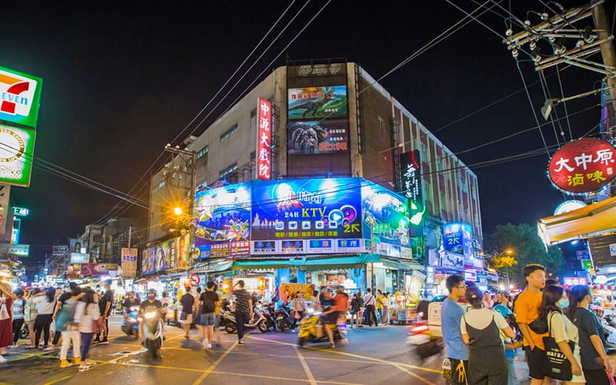

Day1 สนามบินสุวรรณภูมิ - สนามบินเถาหยวน – ตลาดกลางคืนเถาหยวน

07.55 นัดหมายพร้อมกันที่ สนามบินสุวรรณภูมิ ชั้น 4 อาคารผู้โดยสารขาออก เคาน์เตอร์สายการบิน CHINA AIRLINES (CI) โดยมีป้ายต้อนรับ เลทส์โกกรุ๊ป และมีเจ้าหน้าที่คอยอำนวยความสะดวกพร้อมแนะนำข้อมูลในการเดินทางให้แก่ท่าน
10.55 นำท่านออกเดินทางสู่ สนามบินเถาหยวน สาธารณรัฐจีน (ไต้หวัน) โดยสายการบิน CHINA AIRLINES (CI) เที่ยวบินที่ CI834 (มีบริการอาหารและเครื่องดื่มบนเครื่อง) ใช้เวลาเดินทางประมาณ 3 ชั่วโมง 55 นาที
15.25 เดินทางถึง สนามบินเถาหยวน สาธารณรัฐจีน (ไต้หวัน) หลังจากนั้นนำท่านผ่านขั้นตอนการตรวจคนเข้าเมือง รับสัมภาระ
(เวลาท้องถิ่นเร็วกว่าประเทศไทย 1 ชั่วโมง)
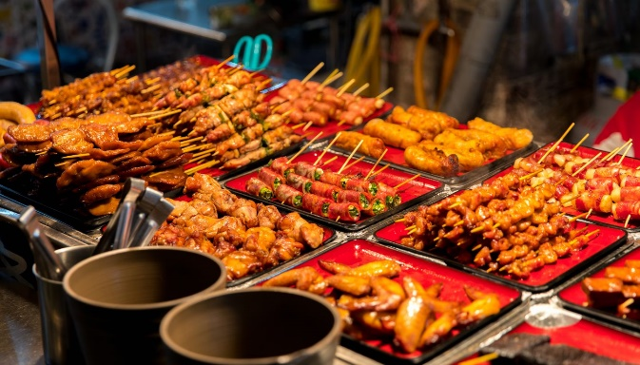
นำท่านเดินทางสู่ ตลาดกลางคืนเถาหยวน (Taoyuan Night Market) เป็นตลาดกลางคืนที่มีประวัติศาสตร์ยาวนานในไต้หวัน มีแผงขายกว่า 200 ร้านค้า มีอาหารพื้นเมืองและอาหารนานาชาติหลากหลายชนิด ทั้งอาหารทอดตุ๋น ขนมหวาน รวมถึงเสื้อผ้า เครื่องประดับ และของใช้เบ็ดเตล็ด เป็นสถานที่ที่เหมาะกับการเดินเล่น
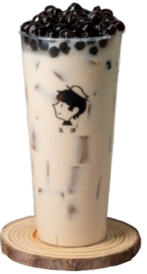
ช้อปปิ้ง กินอาหาร เหมาะสำหรับทั้งนักท่องเที่ยวและคนท้องถิ่น นอกจากอาหารและของช้อปปิ้งแล้ว ยังมีโซนสวนสนุกที่มีเกมคลาสสิกต่างๆ เช่น ตู้คีบตุ๊กตา, เกมยิงปลา, โยนห่วง, และเกมอื่นๆ ที่เป็นที่ชื่นชอบของทั้งเด็กและผู้ใหญ่

ค่ำ บริการอาหารค่ำ พิเศษ ชานมไข่มุก +แซนวิช (SET BOX) (1)
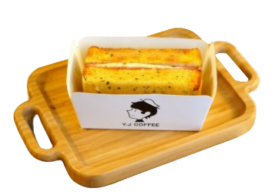
ที่พัก CENTURY HOTEL, TAOYUAN ระดับ 3 ดาว หรือเทียบเท่า

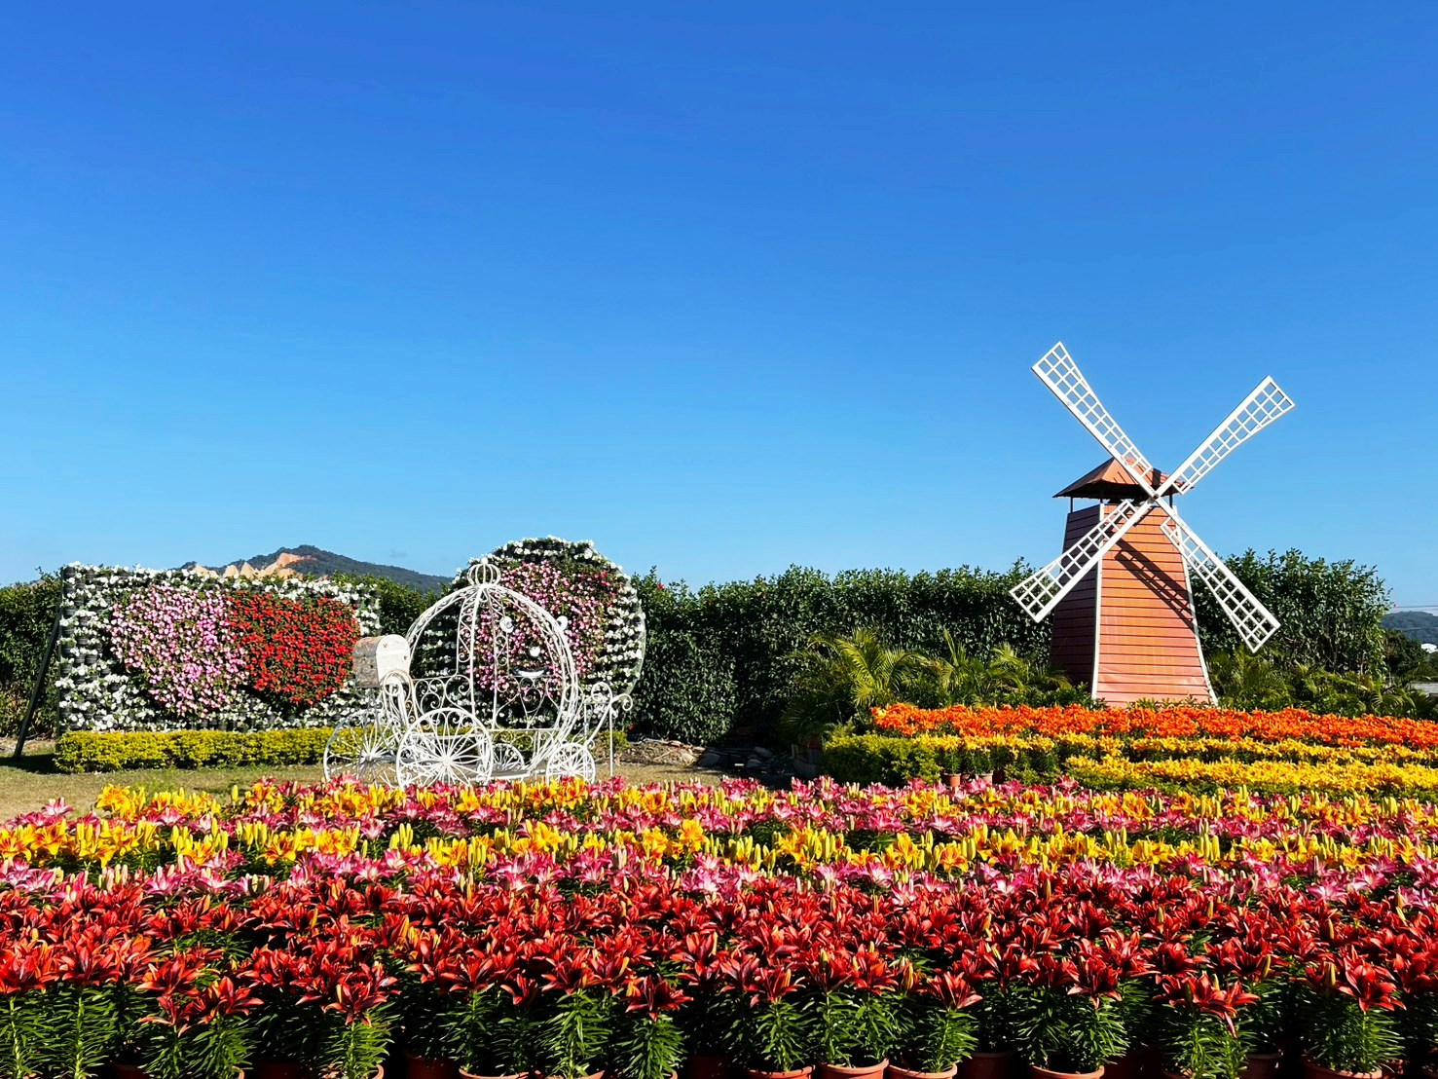

Day2 ฟาร์มดอกไม้จงเซ่อ – ล่องเรือทะเลสาบสุริยันจันทรา - เกาะลาลู - วัดเหวินหวู่ – สิงโตหินอ่อน – ร้านชาอู่หลง
เฝิงเจี่ยไนท์มาร์เก็ต

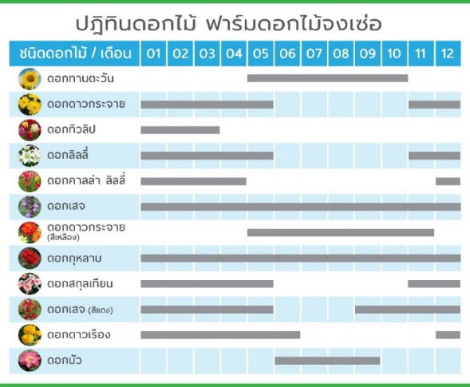
เช้า บริการอาหารเช้า ณ ห้องอาหารของโรงแรม (2)
จากนั้นนำท่านเดินทางไปยัง ฟาร์มดอกไม้จงเซ่อ (Zhongshe Flower Market) ฟาร์มดอกไม้ขนาด 37 ไร่ ที่เต็มไปด้วยดอกไม้นานาชนิดมากกว่า 1,000 สายพันธุ์ เช่น ดอกลิลลี่ ดอกลาเวนเดอร์ ดอกเสจ และที่นี่ยังเป็นฟาร์มดอกไม้ ที่เดียวที่ประสบความสำเร็จในการปลูกดอกทิวลิปในไต้หวัน อิสระให้ท่านเก็บภาพความประทับใจกับดอกไม้นานาชนิดตามอัธยาศัย
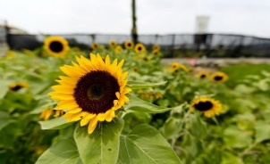
สำหรับในเดือน เมษายน - ตุลาคม ทุกท่านสามารถชมทุ่ง
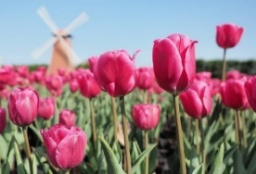
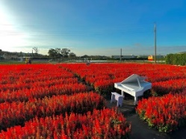
ดอกทานตะวัน, ดอกลิลลี่, ดอกเสจ เป็นต้น และในช่วงที่สวยที่สุดจะเป็นช่วงเดือนมกราคม-ต้นเดือนเมษายน ซึ่งทุ่งดอกทิวลิปถือเป็นไฮไลท์ของฟาร์มดอกไม้จงเซ่ออีกด้วย ที่นี่ไม่ได้เป็นเพียงสวนดอกไม้อย่างเดียวแต่ยังเป็นตลาดดอกไม้อีกด้วย สามารถเลือกซื้อดอกไม้ มีกิจกรรมอื่น ๆ ให้เลือกทำ อีกทั้งยังมีร้าน BBQ สไตล์ไต้หวัน ถือเป็นร้านยอดนิยม
สำหรับคนในท้องถิ่น (รวมค่าเข้าฟาร์มดอกไม้จงเซ่อ)
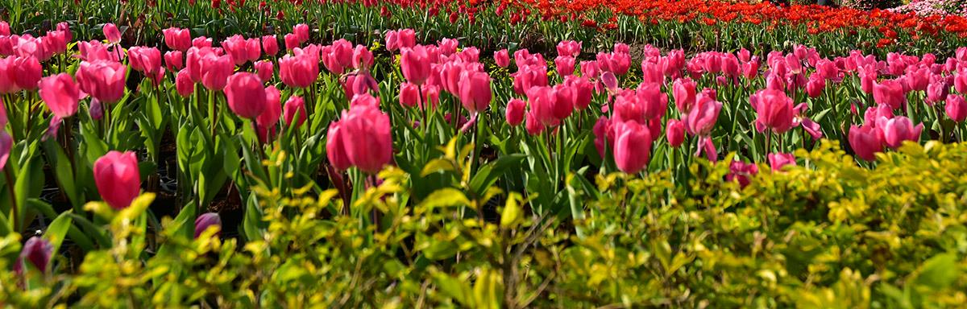
*** หมายเหตุ การบานของดอกไม้แต่ละชนิดขึ้นอยู่กับสภาพอากาศเป็นสำคัญ ***

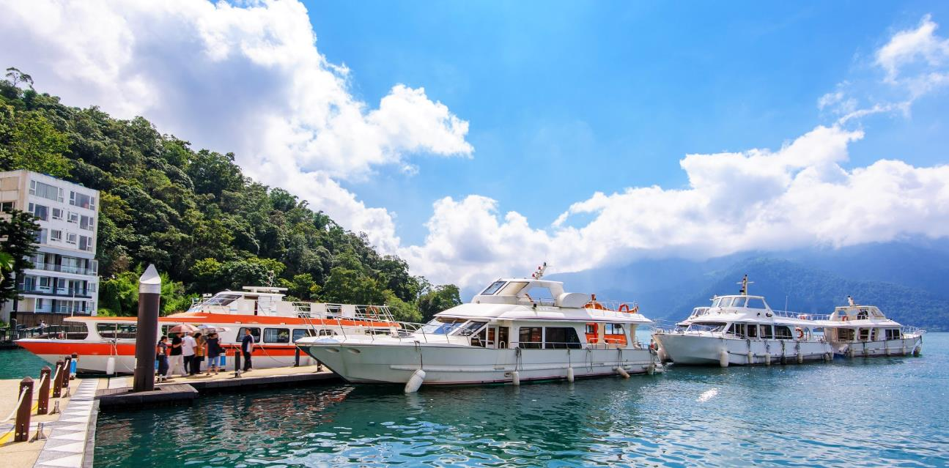

นำท่าน ล่องเรือทะเลสาบสุริยันจันทรา (Sun Moon Lake) แบบหมู่คณะ ให้ท่านได้ชมทัศนียภาพอันสวยงามของทะเลสาบสุริยันจันทราแลนด์มาร์คสำคัญของไต้หวัน ที่มาของชื่อทะเลสาบสุริยันจันทรานั้นมาจากมีลักษณะรูปร่างทางตอนเหนือคล้ายพระอาทิตย์ ทางตอนใต้มีรูปร่างกลมคล้ายพระจันทร์ พื้นที่รอบทะเลสาบยังอุดมไปด้วยทรัพยากรทางธรรมชาติและสิ่งมีชีวิตมากมาย อาทิ ปลา นก และสัตว์อื่นๆ หลากหลายสายพันธุ์
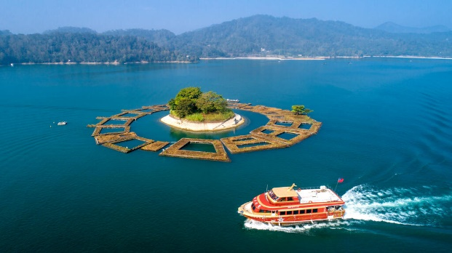
ระหว่างล่องเรือชมบรรยากาศที่สวยงามในทะเลสาบ มี เกาะลาลู (Lalu Island) ตั้งอยู่กลางทะเลสาบสุริยันจันทรา เป็นที่รู้จักกันในนามเกาะบนน้ำ อดีตบริเวณนี้เป็นที่อาศัยของชนเผ่าพื้นเมือง จนกระทั้งปี ค.ศ. 1946 ทางรัฐบาลไต้หวันได้เปลี่ยนชื่อเป็น
เกาะกวงฮวา (Guanghua Island) ต่อมาปี ค.ศ. 1999 ได้เกิดแผ่นดินไหวครั้งใหญ่ทำให้ทะเลสาบสุริยันจันทราได้รับความเสียหายทำให้มีการค้นพบซากอารยธรรมและของใช้โบราณของชนเผ่าพื้นเมือง จนปี ค.ศ. 2000 จึงกลับมาใช้ชื่อเดิมเป็นเกาะลาลูจนถึงปัจจุบัน ในอดีตชนเผ่าพื้นเมืองใช้เกาะลาลูเป็นสถานที่ศักดิ์สิทธิ์

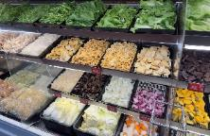
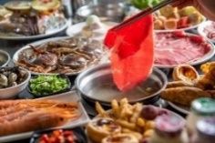

เที่ยง บริการอาหารกลางวัน ณ ภัตตาคาร พิเศษ!! เมนู บุฟเฟ่ต์ ชาบูไต้หวัน (3)

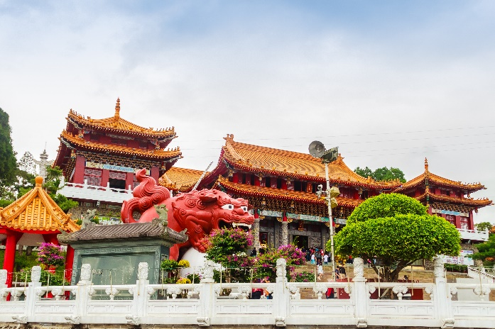
นำท่านเดินทางสู่ วัดเหวินหวู่ (Wenwu Temple) สร้างขึ้นในปี ค.ศ. 1938 ตั้งอยู่ทางด้านขวาของทะเลสาบสุริยันจันทรา ภายในวัดมีรูป ปั้นของขงจื้อและเทพกวนอู (เทพเจ้าแห่งปัญญา และเทพเจ้าแห่งความซื่อสัตย์) ซึ่งชาวไต้หวันเชื่อกันว่า หากได้บูชาเทพเจ้ากวนอู จะได้ประสบความสำเร็จในหน้าที่การงาน มีแต่คนจงรักภักดี หรือหากวางแผนสิ่งใด ก็จะประสบความสำเร็จตามปรารถนา จึงทำให้ได้รับความนิยมจากชาวไต้หวัน ที่มาสักการะขอพรองค์เทพในวัดแห่งนี้ ด้านหน้ามี สิงโตหินอ่อน (Chinese Guardian Lion) 2 ตัว มูลค่าตัวละ 1 ล้านเหรียญไต้หวัน ชาวไต้หวันเชื่อว่าเป็นสิงโตผู้พิทักษ์และจะอยู่เป็นคู่ชาย-หญิงอยู่เสมอ ซึ่งตัวผู้อยู่ทางขวาเหยียบลูกโลก ตัวเมียอยู่ทางซ้ายกับลูกสิงโตตัวน้อย

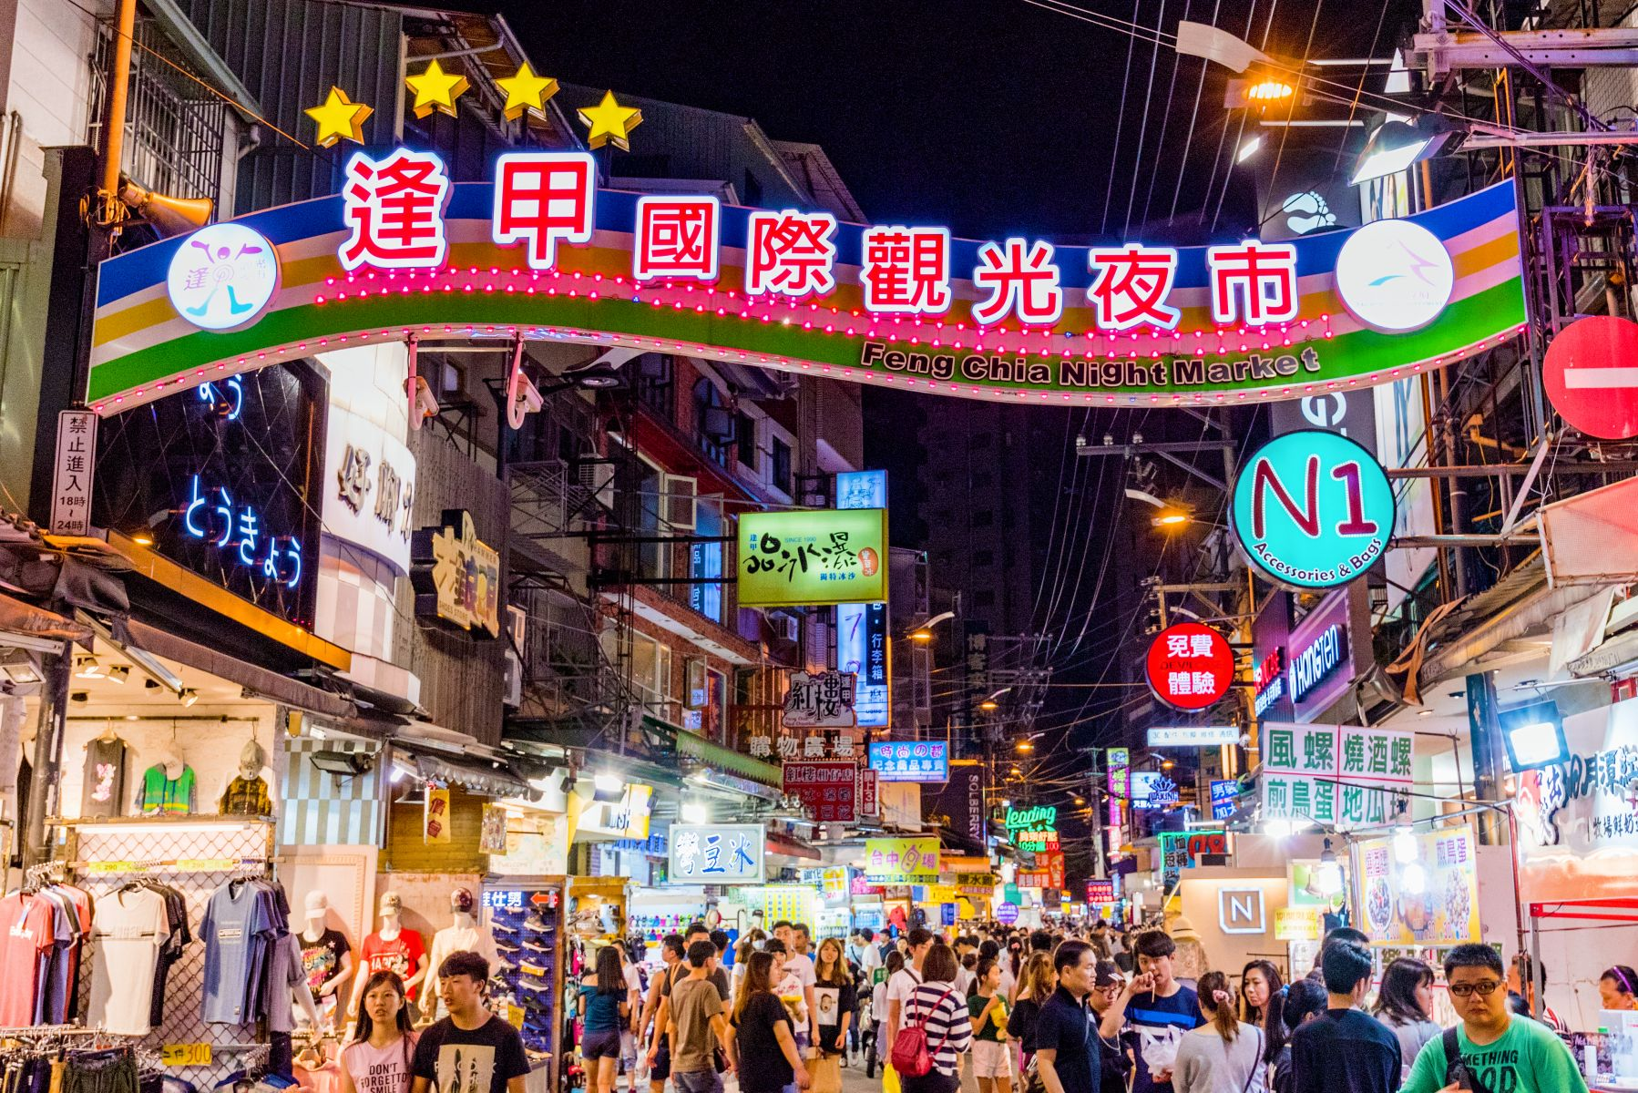

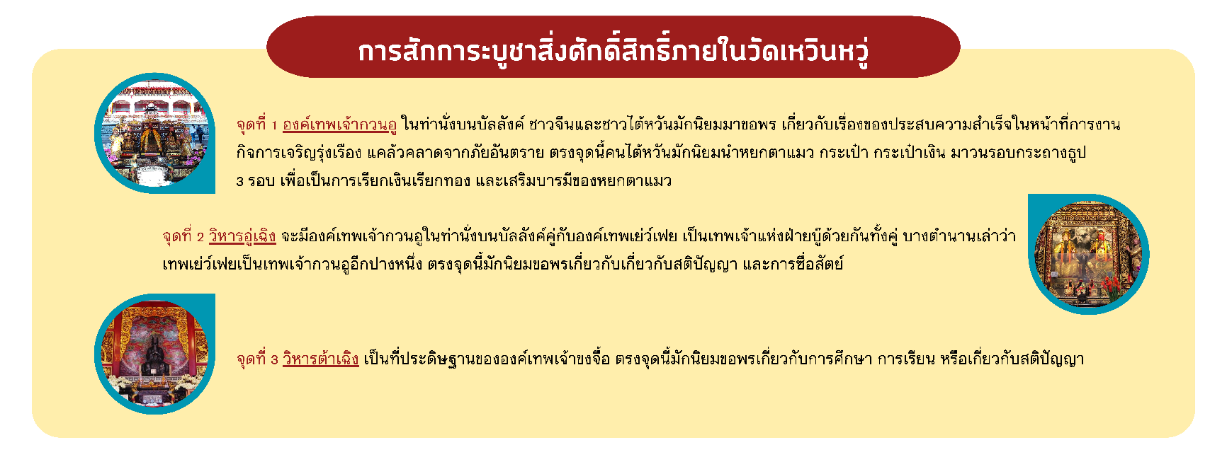

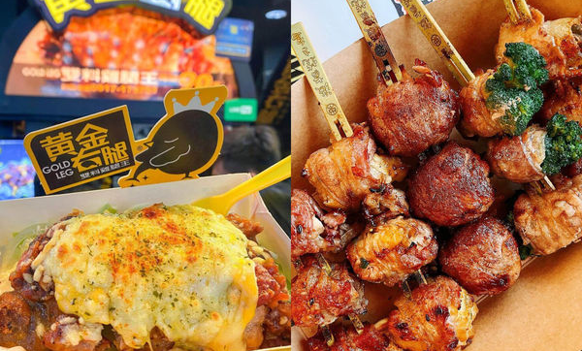
นำท่านแวะร้านชาอู่หลง (Taiwan Tea Shop) เป็นชาขึ้นชื่อชั้นดีของไต้หวัน ให้ท่านได้ลิ้มลองชาอู่หลงแท้ๆ จากต้นกำเนิด ชาอู่หลงมีประโยชน์มากมายต่อร่างกายในหลายด้านนอกเหนือจากชาอู่หลงลดความอ้วน เช่น แก้กระหาย เพิ่มความสดชื่น ต่อต้านแบคทีเรียในช่องปาก ป้องกันฟันผุป้องกันโรคหัวใจ ลดอาการหอบหืด ขับสารพิษในร่างกาย ประโยชน์ของชาอู่หลงมีส่วนประกอบสําคัญที่ช่วยในการควบคุมความอ้วน ลดปริมาณไขมันในเส้นเลือด ลดระดับคลอเรสเตอรอลได้เป็นอย่างดี พร้อมเลือกซื้อเป็นของฝากที่ระลึก นำท่านเดินทางสู่ เฝิงเจี่ยไนท์มาร์เก็ต (Feng Chia Night Market) ตั้งอยู่ที่เมืองไทจง ใกล้มหาวิทยาลัยเฝิงเจี่ย (Feng Chia University) ครอบคลุมพื้นที่ทั้งตลาดกลางคืนเฝิงเจี่ย-เหวินหวา (Feng Chia-Wenhua Night Market) ถนนเฝิงเจี่ย (Feng Chia Rd.) และถนนฟูฉิง (Fuxing Rd.) ตลาดกลางคืนแห่งนี้ถือได้ว่าเป็นตลาดกลางคืนชื่อดังของเมืองไทจงและที่ใหญ่ที่สุดในไต้หวัน มีของขายมากมายให้ทุกท่านได้อิสระช้อปปิ้ง กันอย่างจุใจภายในมีสินค้าคุณภาพดีเสื้อผ้า รองเท้า กระเป๋า เครื่องสำอาง อาหารท้องถิ่นและอาหารแบบสตรีทฟู้ดมากมายให้ลิ้มรสความอร่อย

ค่ำ อิสระอาหารค่ำตามอัธยาศัย เพื่อไม่เป็นการเสียเวลาช้อปปิ้ง
ที่พัก STAY HOTEL, TAICHUNG หรือเทียบเท่า ระดับ 3 ดาว หรือเทียบเท่า

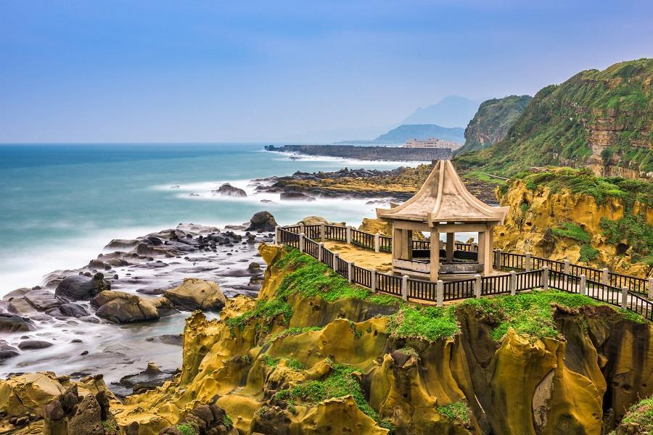

Day3 ร้านขนมพายสับปะรด – อุทยานเกาะเหอเผิง – หมู่บ้านโบราณจิ่วเฟิ่น - บูราโนแห่งไต้หวัน – เมืองผิงซี -
ซีเหมินติง

เช้า บริการอาหารเช้า ณ ห้องอาหารของโรงแรม (4)
นำท่านเลือกซื้อของฝาก ร้านขนมพายสับปะรด (Pineapple Cake Shop) ชื่อดังของไต้หวัน เป็นขนมยอดนิยมของไต้หวัน
(ขนมพายสับปะรด, ป๊อปคอร์น, เห็ดทอด) นำท่านเดินทางสู่ อุทยานเกาะเหอเผิง (Heping Island Park) เกาะเหอผิง ตั้งอยู่ทางตอนเหนือของไต้หวัน มีสะพานเหอผิงเชื่อมต่อระหว่างเกาะเหอผิงและเมืองจีหลง มีปราสาทซานซัลวาดอร์ ตั้งอยู่ทางตะวันตกเฉียงใต้ สร้างขึ้นโดยกองทัพสเปน เตรียมพร้อมสำหรับการทำธุรกิจกับจีนและญี่ปุ่น เป็นปราสาทแห่งแรกและแห่งเดียวในเมืองจีหลง ที่สวยงามและได้รับความนิยมจากนักท่องเที่ยว นอกจากเกาะเหอผิงจะเหมาะสำหรับการดำน้ำแล้ว ที่นี่ยังมีหินและชายหาดรูปร่างต่างๆมากมายที่เกิดขึ้นจากการกัดเซาะของลมและน้ำทะเล เดินทางสู่ หมู่บ้านโบราณจิ่วเฟิ่น (Jiufen Old Street) ที่ตั้งอยู่บริเวณไหล่เขาในเมือง จีหลง จิ่วเฟิ่น ปัจจุบันเป็นสถานที่ท่องเที่ยวที่เป็นถนนคนเดินเก่าแก่ที่มีชื่อเสียงในไต้หวัน เพลิดเพลินบรรยากาศแบบดั้งเดิมของร้านค้า ร้านอาหารของชาวไต้หวันในอดีต ชื่นชมวิวทิวทัศน์ รวมทั้งเลือกชิมและซื้อชาจากร้านค้า มากมาย ทั้งนี้หมู่บ้านโบราณจิ่วเฟิ่นยังเป็นที่ ตามรอยของสาวกการ์ตูน เรื่อง SPIRITED AWAY การ์ตูนอนิเมชั่นชื่อดังของญี่ปุ่น ที่ได้นำฉากตึกโคมไฟที่ประดับภายในหมู่บ้านโบราณจิ่วเฟิ่นดำเนินเรื่องอีกด้วย...
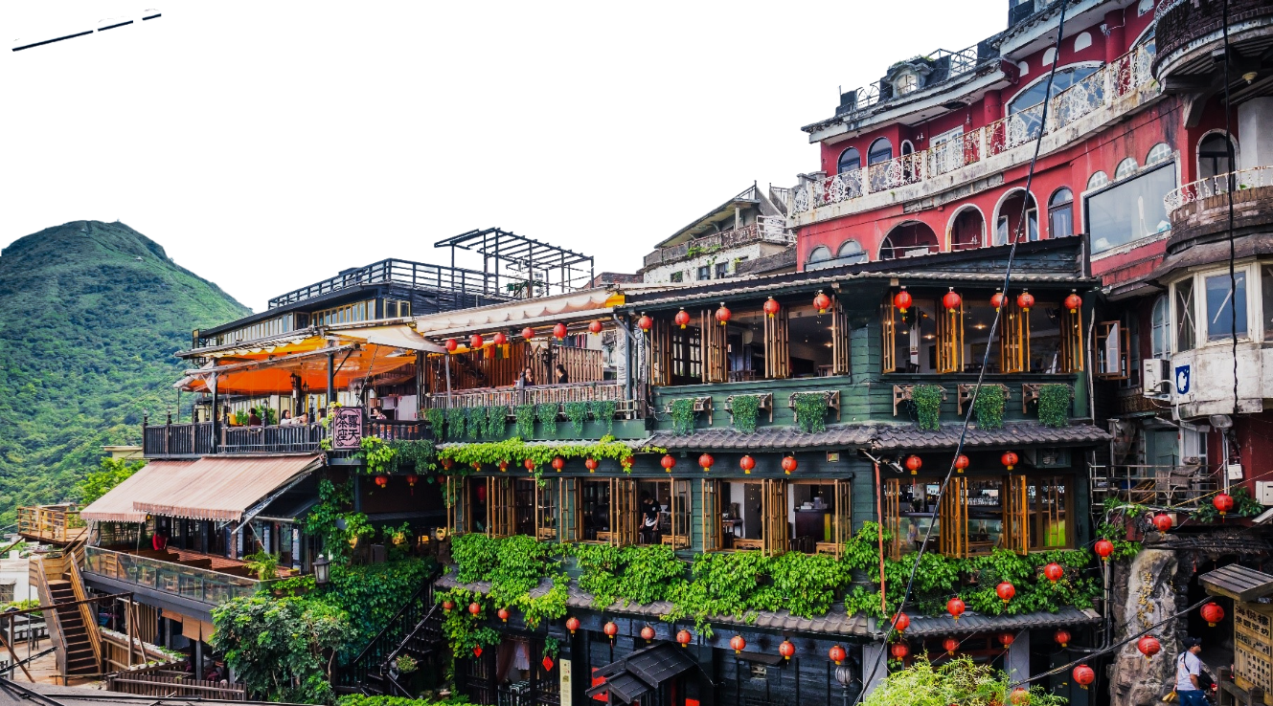
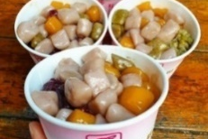
แนะนำของอร่อย เป็นต้นกำเนิด บัวลอยเผือกสไตล์ไต้หวัน บัวลอยของไต้หวันจะชิ้นใหญ่กว่าและเนื้อหนึบกว่ามาก แต่ละสีก็คนละรสชาติและมีความหนึบไม่เท่ากัน ส่วนน้ำเชื่อมจะเป็นน้ำถั่วเขียวหอมหวาน สามารถสั่งได้ทั้งแบบร้อน
และแบบเย็น
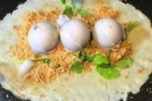
แนะนำของอร่อย ไอศครีมถั่วตัด ไอศกรีมรสกะทิที่เข้มข้นถึงใจโรยด้วย
ถั่วตัดที่ทำขึ้นสด ๆ เมื่อทานคู่กันกับไอศกรีมเข้ากันได้ดีแบบลงตัวสุด ๆ เป็นอีกหนึ่งขนม
ที่มาเยือนไต้หวันต้องลิ้มลอง

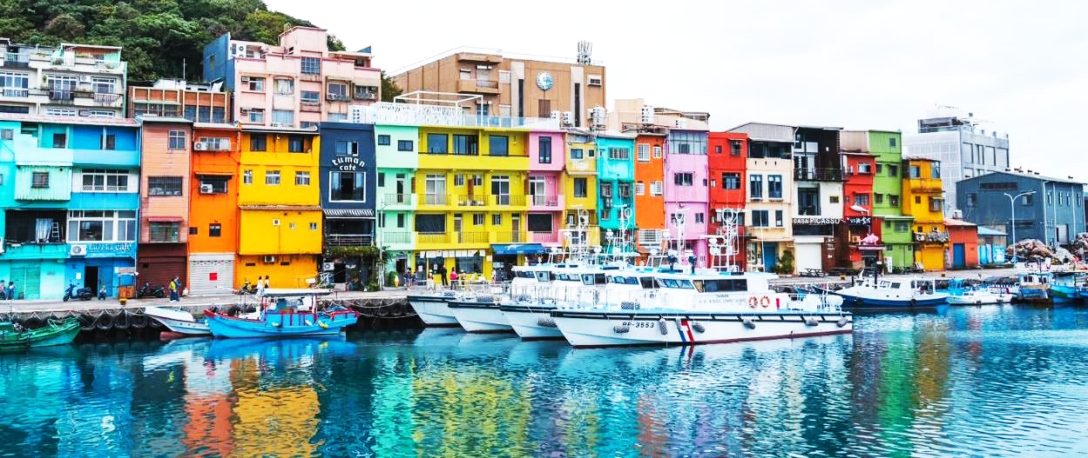

เที่ยง บริการอาหารกลางวัน ณ ภัตตาคาร (5)
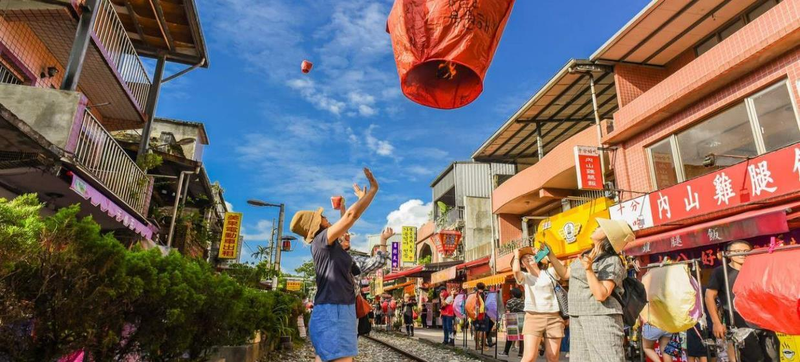
จากนั้นนำท่านเดินทางไปชม บูราโนแห่งไต้หวัน อีกหนึ่งสถานที่ท่องเที่ยวยอดฮิตของเมืองจีหลง หรืออีกหนึ่งชื่อเรียก ท่าเรือเจิ้งปิน (Zhengbin Fishing Harbor) สร้างขึ้นตั้งแต่ปี 1934 โดยคนญี่ปุ่น สมัยที่ญี่ปุ่นยึดครองไต้หวัน เป็นท่าเรือที่ใหญ่ที่สุดในไต้หวัน ทำให้ในยุคแรกๆ ท่าเรือจีหลงเจริญรุ่งเรืองเป็นอย่างมาก อิสระทุกท่านเที่ยวชม และเก็บภาพตามอัธยาศัย
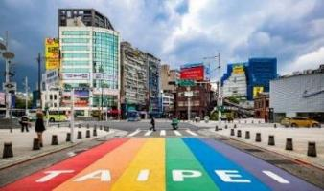
นำท่านเดินทางสู่ เมืองผิงซี (Pingxi) หรือที่รู้กันในชื่อเส้นทางรถไฟผิงซี โดยเมืองนี้มีชื่อเสียงโด่งดัง มาจากภาพยนตร์รักโรแมนติกเรื่อง YOU ARE THE APPLE OF MY EYE เนื่องจากสถานที่แห่งนี้เป็นหนึ่งในฉากที่ปรากฏในภาพยนตร์เรื่องนี้ จึงทำให้ที่นี่ได้ชื่อว่าเป็นหนึ่งในเส้นทางรถไฟสาย โรแมนติกของไต้หวันเลยทีเดียว วันที่ 15 ของเดือน 1 จากนั้นนำทุกท่านขอพรอธิษฐานและปล่อยโคมขงหมิง (รวมค่าบริการแล้ว 1 โคม/4 ท่าน) ยังสามารถเดินชม หรือเพลิดเพลินไปกับร้านอาหารท้องถิ่น หรือขนมชื่อดังไอศครีมถั่วตัด และร้านขายของที่ระลึกมากมาย นำท่านเดินทางสู่ ซีเหมินติง (Ximending) ตั้งอยู่ในเมืองไทเป ที่แห่งนี้เปรียบเสมือนสยามสแควร์ในกรุงเทพฯ เป็นแหล่งรวมแฟชั่นที่ทันสมัยของวัยรุ่นในไต้หวัน ภายในตลาดมีของมากมาย โดยเฉพาะสินค้าแฟชั่น เสื้อผ้า รองเท้า กระเป๋า เครื่องสำอาง หรือของกิ๊ฟช้อปมากมายที่มีให้อัพเดทแฟชั่นเรื่อยๆ ไม่ว่าจะเป็นของที่มีแบรนด์ หรือไม่มีแบรนด์ อีกทั้งสินค้ามีแบรนด์ของที่นี่ยังถือได้ว่ามีราคาที่ถูกเหมาะสำหรับนักช้อปมากมายให้ได้มาช้อปปิ้งกันอย่างจุใจ
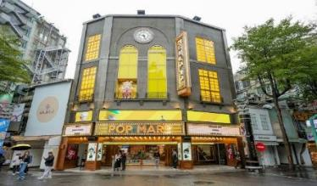
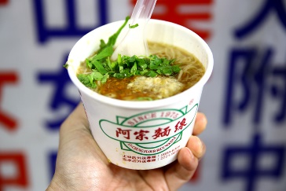
แนะนำของอร่อย บะหมี่อาจง เจ้าดังย่านซีเหมินติง ใครมาเที่ยวซีเหมินติงไทเปต้องมาลอง เป็นเส้นหมี่ในซุปข้นเหนียวใส่ไส้หมู อารมณ์คล้ายๆ กระเพาะปลา อร่อยแบบไม่ต้องปรุงเพิ่ม หรือใครอยากปรุงเพิ่มก็มีพริกให้ บะหมี่อาจงมีชื่อเสียงเป็นอย่างมาก
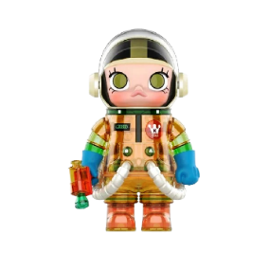
Pop mart store Ximending สวรรค์ของคนรัก art toy สถานที่
Pop mart กลางย่านช้อปปิ้งของวัยรุ่นไต้หวันอย่าง Ximending มีทั้งหมด 3 ชั้นอลังการงานสร้าง
คนรักอาร์ตทอยต้องถูกใจอย่างแน่นอน ชั้น 3 เป็นโซนจัดแสดงให้ท่านได้ถ่ายภาพตามอัธยาศัย
ส่วนขายของมีแค่ชั้น 1-2 แต่ของเยอะ มาเติมเรื่อยๆ สาวกป๊อปมาร์ทห้ามพลาดด้วยประการทั้งปวง

ค่ำ อิสระอาหารค่ำตามอัธยาศัย เพื่อไม่เป็นการเสียเวลาช้อปปิ้ง
ที่พัก XIMENTING AREA , TAIPEI ระดับ 3 ดาว หรือเทียบเท่า

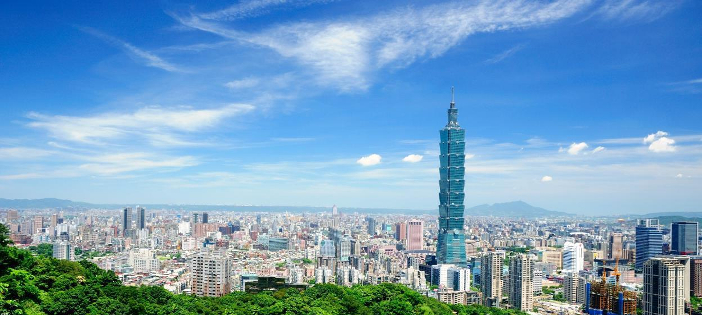

Day4 ร้านเครื่องสำอาง – ตึกไทเป 101 – อนุสรณ์สถานเจียงไคเชก - วัดหลงซาน - วัดเว่ยเทียนกง – ห้างเอาท์เล็ทมิตซุย - สนามบินเถาหยวน – สนามบินสุวรรณภูมิ ประเทศไทย

เช้า บริการอาหารเช้า ณ ห้องอาหารของโรงแรม (6)
นำท่านแวะ ร้านเครื่องสำอาง มีเครื่องสำอางรวมถึงพวกยา น้ำมัน ยานวดขึ้นชื่อของไต้หวันให้ทุกท่านได้เลือกช้อปได้อย่างเต็มที่
นำท่านถ่ายรูปคู่ ตึกไทเป 101 (Taipei 101) (ไม่รวมค่าขึ้นตึกชั้น 89 ราคาประมาณ 800 NTD)
ให้ท่านได้ถ่ายรูปคู่กับแลนด์มาร์คของประเทศไต้หวัน ตึกที่มีความสูงเป็นอันดับ 5 ของโลกในปัจจุบัน (อันดับในปี 2016) ซึ่งมีความสูงถึง 508 เมตร ซึ่งด้านล่างเป็นห้างสรรพสินค้า ที่รวบรวมร้านค้าแบรนด์ดังระดับโลกไว้มากมาย อาทิ BURBERRY, CALVINKLEIN, CHANEL, COACH, HUGO BOSS, LOUIS VUITTON, LONGCHAMP นำท่านถ่ายภาพ ภายนอก อนุสรณ์สถานเจียงไคเชก
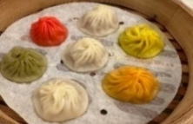
(Chiang Kai Shek Memorial Hall) เป็นหนึ่งสัญลักษณ์ของประเทศไต้หวัน และสถานที่ท่องเที่ยวหลักที่ต้องมาของเมืองไทเป สร้างขึ้นตั้งแต่ปี 1976 เพื่อเป็นการรำลึกและเทิดทูนอดีตประธานาธิบดีเจียง ไคเชก เป็นอาคารสีขาวทั้ง 4 ด้านมีหลังคาทรง 8 เหลี่ยมสีน้ำเงินแบบสถาปัตยกรรมแบบจีน ตั้งเด่นเป็นสง่าอยู่ตรงกลางของจัตุรัสเสรีภาพ (Freedom

เที่ยง บริการอาหารกลางวัน ณ ภัตตาคาร เมนูพิเศษ!! เสี่ยวหลงเปา (7)
นำท่านนมัสการ วัดหลงซาน (Longshan Temple) เป็นวัดที่เก่าแก่และมีชื่อเสียงของคนไต้หวัน วัดแห่งนี้มีอายุราวๆ เกือบ 300 ปี ด้านหน้าตกแต่งด้วยเสามังกรทั้งซ้ายและขวา เปรียบเสมือนกำลังปกป้องห้องโถงกลาง ในปี ค.ศ. 1740 เกิดความเสียหายครั้งใหญ่ทางวัดจึงได้รับการบูรณะหลายครั้ง ทั้งบานประตู คาน หลังคา และเสามังกรแกะสลักตระหง่านสวยงาม เป็นประติมากรรมที่มีความละเอียดอ่อนเป็นงานไม้ที่สวยงาม
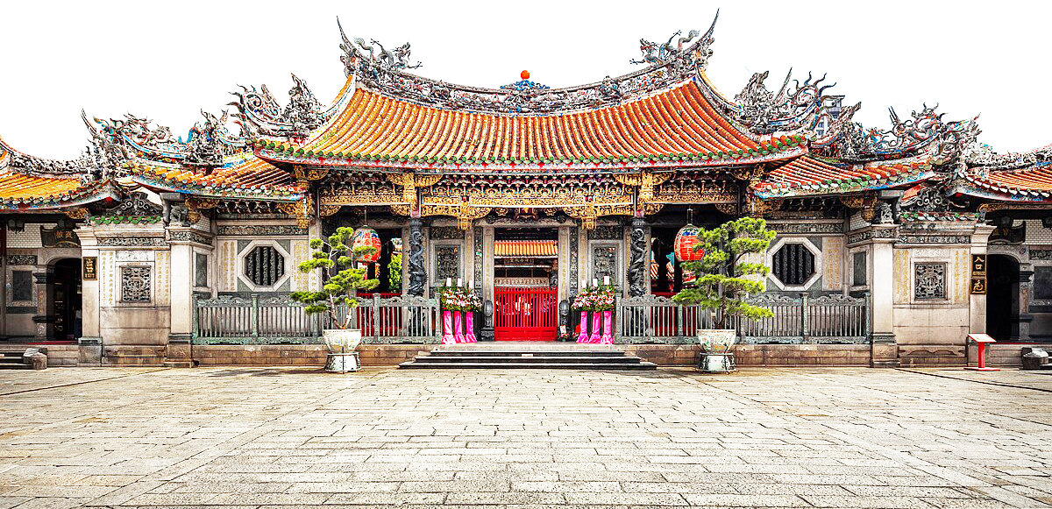
มีหนังสือจีนโบราณประดับตรงทางเข้าให้ความสัมผัสของวรรณกรรมนอกเหนือจากคุณค่าทางศาสนายังส่งเสริมการท่องเที่ยวอีกด้วย ปัจจุบันเป็นที่นิยมมาขอพรเรื่องการงาน การเรียน ที่สำคัญเรื่องความรัก เชื่อกันว่าใครที่ไม่ประสบความสำเร็จเรื่องความรัก ให้ขอพรกับเทพเฒ่าจันทรา
ที่วัดแห่งนี้ แล้วความรักจะกลับมาดีขึ้น

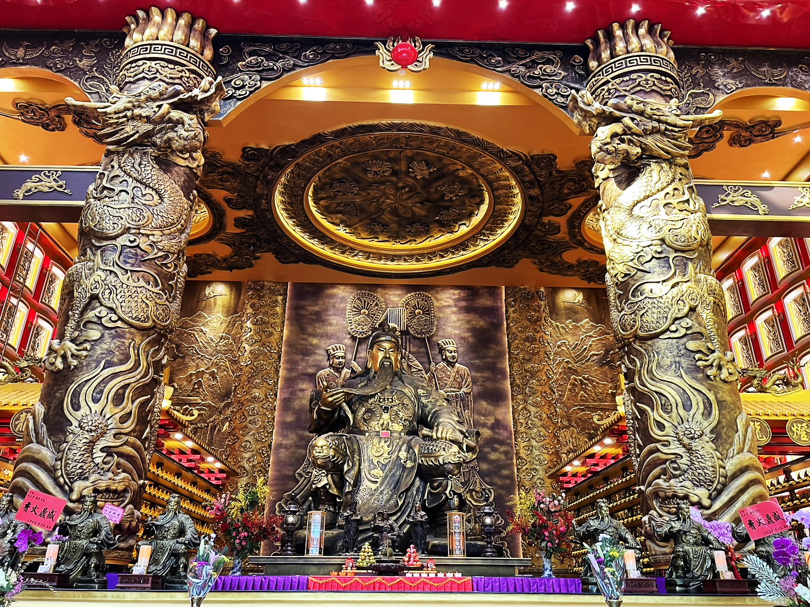

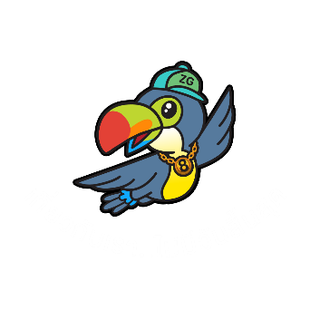

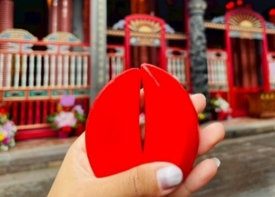
เกร็ดเล็กเกร็ดน้อยมูยังไงให้เป๊ะปัง!! “การขอพรเรื่องความรัก แนะนำให้ระบุสเปกเฉพาะเจาะจง/อยากได้ใคร ถามเป็นคำถาม ใช่หรือไม่ใช่ แล้วเสี่ยงทายด้วยไม้แดงเสี่ยงทาย (ปัวะปวย) เสี่ยงทาย 3 ครั้ง อธิษฐานก่อนทุกครั้งจะต้องได้ คว่ำอันหงายอัน ทั้งหมด 3 ครั้ง ถึงจะหยิบด้ายแดงที่กล่องตรงตำหนักเทพเฒ่าจันทรานำไปทำพิธีชุ่นเชียง โดยนำด้ายแดงไปวนขวาสามรอบที่กระถางธูปที่มีควันลอยฟุ้ง มีความเชื่อว่าด้ายแดงนี้จะไปผูกเนื้อคู่ของเราให้มาเจอกัน”

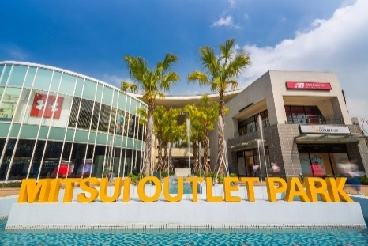
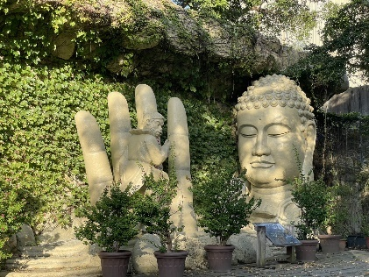
จากนั้นนำท่านเดินทางสู่ วัดเว่ยเทียนกง (Weitian Temple) เมืองเถาหยวน เป็นวัดที่สร้างขึ้นเพื่อบูชาเทพเจ้าแห่งความมั่งคั่ง สิ่งที่พิเศษที่สุดคือที่นี่เป็นที่ประดิษฐานของเทพเจ้าแห่งโชคลาภองค์ใหญ่ที่สุดในเอเชียตะวันออกเฉียงใต้ ด้านในเป็นที่ตั้งของรูปปั้นเทพกวนอูองค์ใหญ่ โดยคนนิยมบูชาเพื่อเสริมเรื่องการงาน การเงิน ความสำเร็จ และปกป้องคุ้มครอง เนื่องจากท่านเป็นสัญลักษณ์ของความภักดีและคุณธรรมสูงส่ง ความเชื่อ นี้ผสมผสานในหลายศาสนาทั้งเต๋า พุทธ และขงจื๊อ โดยมีปางบูชาหลากหลายที่สื่อความหมายแตกต่างกันไป เช่น ปางสั่งการเพื่อเสริมบารมีผู้บริหาร หรือปางขี่ม้าเพื่อชัยชนะในการแข่งขัน ถือได้ว่าเป็นงานศิลปะที่ประณีตมากซึ่งทำจากช่างมากฝีมือชาวไต้หวัน นอกจากนั้นยังมีไฮไลน์เป็นอุโมงค์ให้ท่านได้ขอเงินทองตามความเชื่อของชาวจีน และเทพจันทราแห่งความรักอีกด้วย ภายในมีการตกแต่งบริเวณวัดได้อย่างร่มรื่นและมีมุมให้ท่านได้เก็บภาพที่ระลึกมากมาย จากนั้นนำท่านเดินทางสู่ ห้างเอาท์เล็ทมิตซุย (Mitsui Outlet) เป็นห้างที่เปิดตัวภายใต้การดำเนินการของบริษัท Japanese Mitsui Group ซึ่งเป็นเจ้าของห้างเอาท์เล็ทชื่อดังจากประเทศญี่ปุ่น ที่นี่คือห้างเอาท์เล็ทแบบเต็มรูปแบบ 5 ชั้น ภายในห้างมีการแบ่งพื้นที่ไว้เป็น 2 ส่วน IN MALL และ OUT MALL พื้นที่ให้บริการจากแบรนด์ชั้นนำทั่วโลก อาทิ Versace, ARMANI, Calvin Klein Jeans, VANS, Fitflop, LACOSTE, Onitsuka Tiger และอื่นๆ อีกมากมาย สามารถยื่นขอทำ Tax Refund เมื่อช็อปปิ้งมากกว่า 2,000 ดอลลาร์ไต้หวัน พร้อมยื่น Passport ได้ที่แผนก Information ที่ชั้น 1 ได้อีกด้วย

สมควรแก่เวลานำท่านเดินทางสู่ สนามบินเถาหยวน
เดินทางถึง สนามบินเถาหยวน สาธารณรัฐจีน (ไต้หวัน)
22.30 นำท่านออกเดินทางสู่ สนามบินสุวรรณภูมิ ประเทศไทย โดยสายการบิน CHINA AIRLINES (CI) เที่ยวบินที่ CI837 (มีบริการอาหารและเครื่องดื่มบนเครื่อง) ใช้เวลาเดินทางประมาณ 3 ชั่วโมง 55 นาที
01.35 เดินทางถึง สนามบินสุวรรณภูมิ ประเทศไทย โดยสวัสดิภาพ พร้อมความประทับใจจากทีมงานเลทส์โกกรุ๊ป

***************************************
